Manual de usuario
WALUNHUB
Manual de Administración del Sistema

Este manual contiene las instrucciones necesarias para el uso del Panel de Gestión de la plataforma WalunHub, incluyendo la administración de productos, pedidos, usuarios y configuraciones generales del sistema.

Preparado por:Diego Infantas
Cliente: WalunHub
Versión: 1.0
Fecha: [20/11/2025]

Índice
Manual de usuario 1
Índice 2
1. Introducción 3
2. Acceso al Panel de Gestión 3
Pasos: 3
3. Dashboard (Vista General) 4
4. Gestión de Productos 4
4.1. Ver listado de productos 4
4.2. Crear un producto 5
4.3. Editar un producto 5
4.4. Eliminar un producto 6
4.5. Activar o desactivar un producto 6
4.6. Marcar un producto como destacado 6
5. Gestión de Categorías 6
Acciones disponibles: 6
6. Gestión de Pedidos (Órdenes) 7
6.1. Listado de pedidos 7
6.2. Estados automáticos de MercadoPago 7
6.3. Ver detalles de un pedido 8
6.4. Cambiar el estado manualmente 8
6.5. Ingreso del código de BlueExpress 8
7. Gestión de Usuarios 9
Acciones disponibles: 9
8. Formularios de Contacto 9
9. Buenas Prácticas para Administradoras 10
10. Resolución de Problemas Comunes 10
✔ El cliente dice que el pago “no aparece aprobado” 10
✔ El código de seguimiento no funciona 10
✔ No aparece la opción “Panel de Gestión” 11
✔ Un producto no se ve en la tienda 11
11. Información de Soporte 11

1. Introducción
Este manual describe el funcionamiento del Panel de Gestión del ecommerce WalunHub, utilizado exclusivamente por la dueña y por las cuentas con permiso de administradora.
Desde este panel se pueden gestionar:
- Productos
- Categorías
- Pedidos
- Usuarios
- Formularios de contacto
- Destacados
- Estados de envío y códigos de seguimiento
El objetivo del manual es permitir una administración clara y sencilla de la tienda.

2. Acceso al Panel de Gestión
Las administradoras se registran desde el mismo formulario que los clientes, pero solo las cuentas con permisos especiales pueden entrar al panel.

Pasos:
- Iniciar sesión normalmente.
- Abrir el menú desplegable del usuario (arriba a la derecha).
- Seleccionar la opción “Panel de Gestión” (solo visible para administradoras).
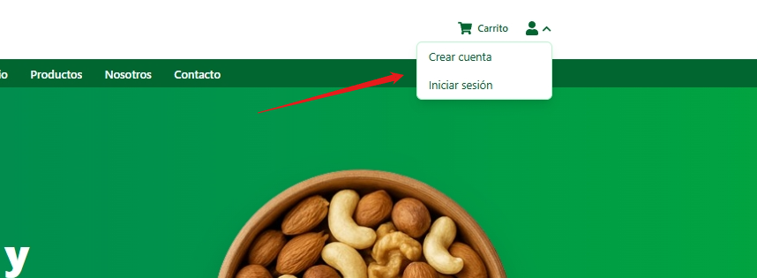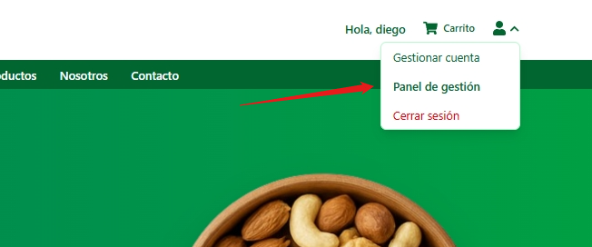

3. Dashboard (Vista General)
Al ingresar al panel se muestra el Dashboard, que contiene accesos directos a:
- Productos
- Categorías
- Pedidos
- Usuarios
- Formularios de Contacto
Este panel sirve como centro de administración de la tienda.
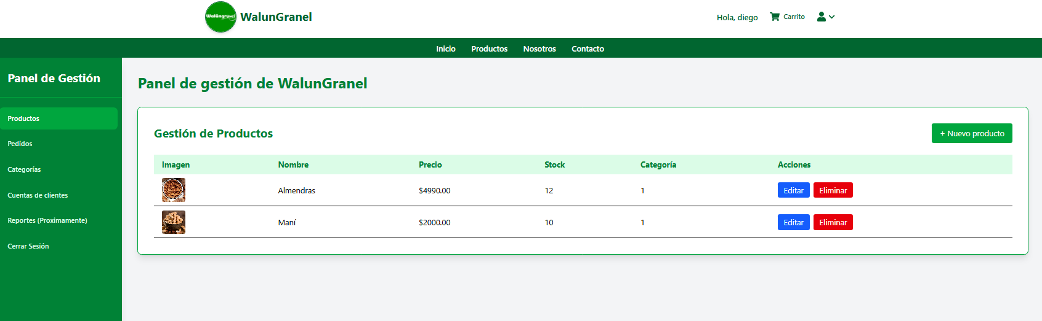

4. Gestión de Productos
Las administradoras pueden crear, editar, eliminar, activar/desactivar y destacar productos.

4.1. Ver listado de productos
Muestra todos los productos con:
- Nombre
- Precio
- Stock
- Categoría
- Estado (activo/inactivo)
- Destacado (sí/no)

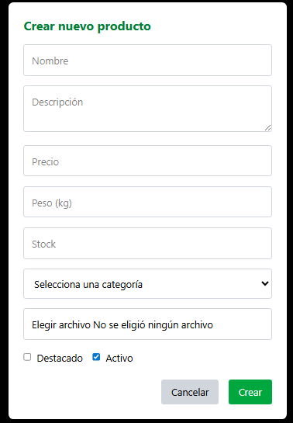
4.2. Crear un producto
Los campos típicos incluyen:
- Nombre
- Descripción
- Precio
- Categoría
- Stock
- Imágenes
- Booleano de destacado
- Estado activo/inactivo
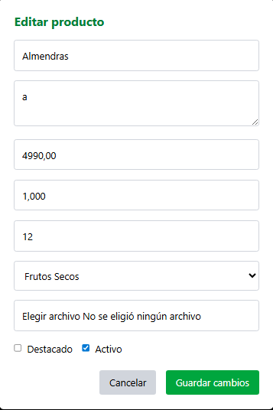

4.3. Editar un producto
Permite modificar cualquier dato del
producto y actualizar imágenes o stock.

4.4. Eliminar un producto
El producto dejará de estar disponible en la tienda.
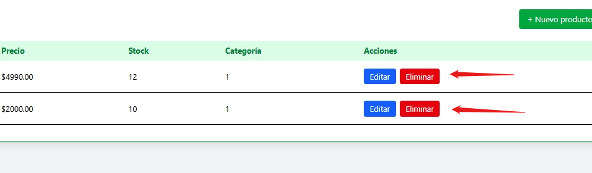

4.5. Activar o desactivar un producto
Permite ocultarlo temporalmente sin eliminarlo.
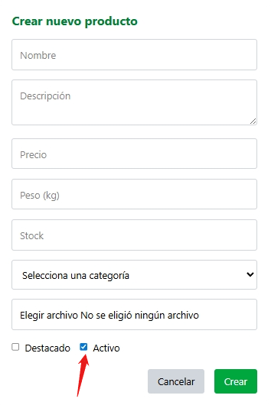

4.6. Marcar un producto como destacado
Los productos destacados aparecen en la página principal.
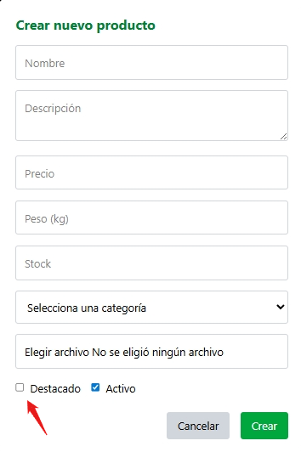

5. Gestión de Categorías
Desde esta sección se administran las categorías visibles en la tienda.

Acciones disponibles:
- Crear categoría
- Editar categoría
- Eliminar categoría
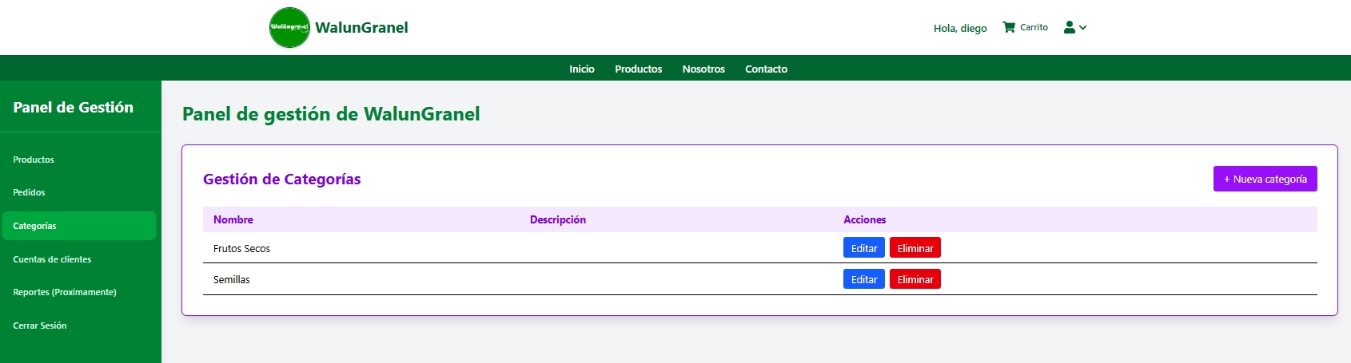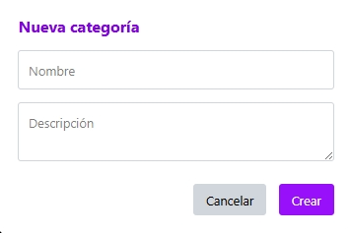

6. Gestión de Pedidos (Órdenes)
En esta sección se administran todas las compras realizadas.

6.1. Listado de pedidos
Incluye:
- Número de pedido
- Cliente
- Estado (pendiente, pagado, rechazado, enviado, devuelto, entregado…)
- Monto total
- Fecha
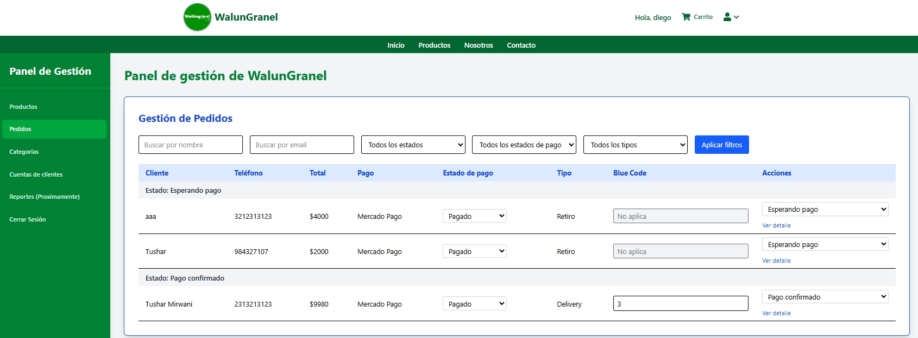

6.2. Estados automáticos de MercadoPago
Los estados se actualizan automáticamente mediante la API de MercadoPago:
- Esperando pago → Pagado
- Pagado → Devuelto
- Esperando pago → Rechazado
La administradora no necesita intervenir en estos cambios automáticos. Pero puede hacerlo en casos como al momento de hacer una venta presencial y cobrar en efectivo.

6.3. Ver detalles de un pedido
Incluye:
- Productos comprados
- Datos del cliente
- Dirección
- Método de pago
- Estado actual
- Código de seguimiento (si existe)
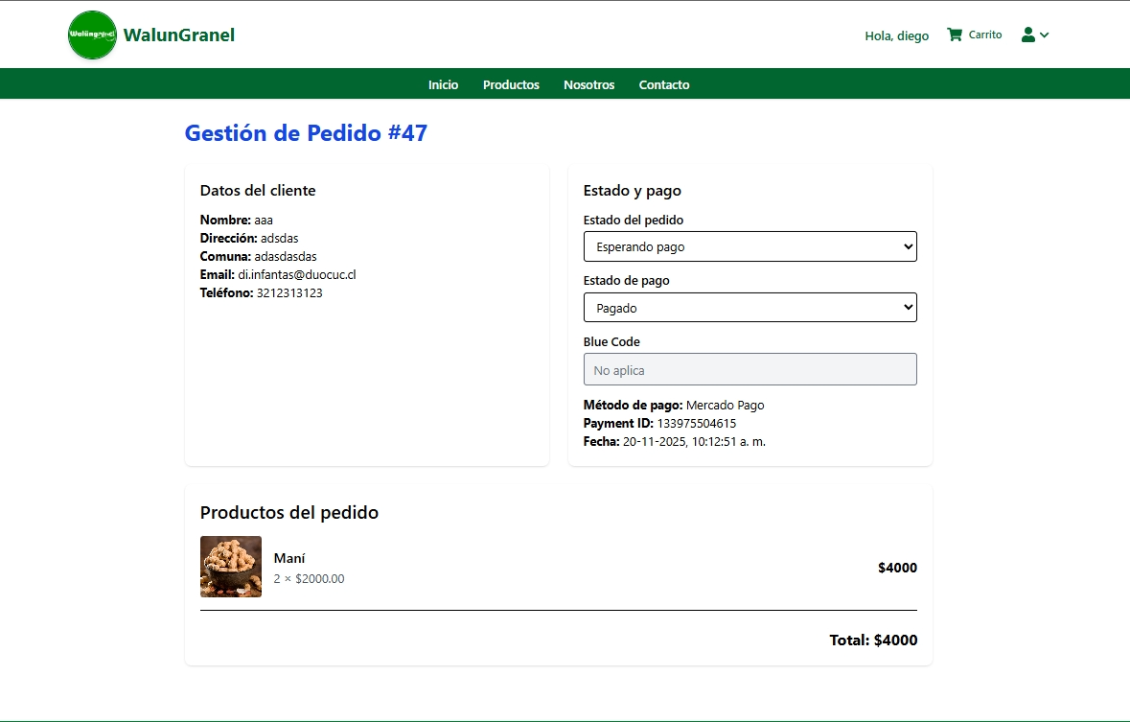

6.4. Cambiar el estado manualmente
La administradora puede actualizar el estado para reflejar el progreso del pedido:
- Preparando envío
- Enviado
- Entregado
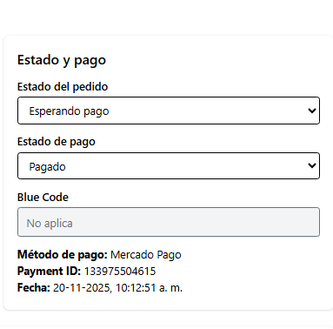

6.5. Ingreso del código de BlueExpress
Una vez enviado el producto:
- BlueExpress entrega un código de seguimiento.
- Este código se ingresa en el campo correspondiente dentro del pedido.
- El sistema envía automáticamente un correo al cliente con el link de seguimiento.
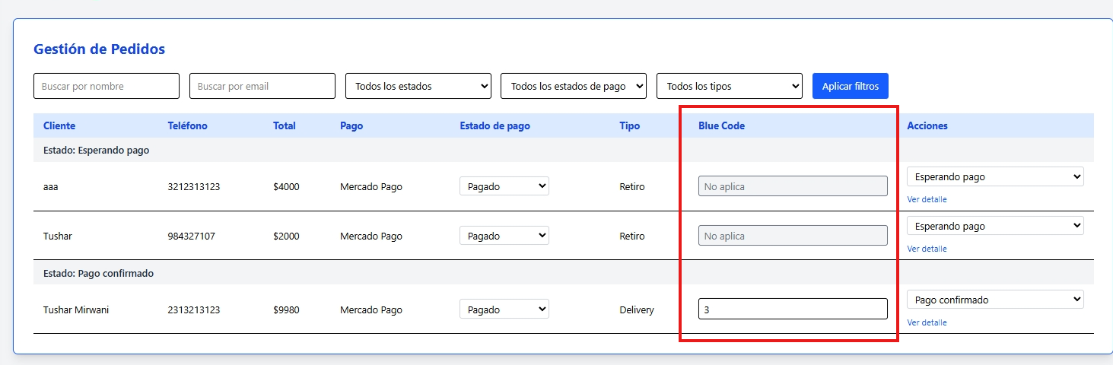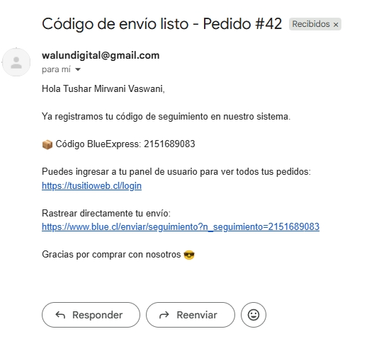

7. Gestión de Usuarios
La dueña puede administrar todas las cuentas registradas.

Acciones disponibles:
- Ver lista de usuarios
- Activar/desactivar usuarios
- Asignar o quitar permisos de administrador
Cuando una cuenta recibe rol de administradora, podrá ver la opción Panel de Gestión.
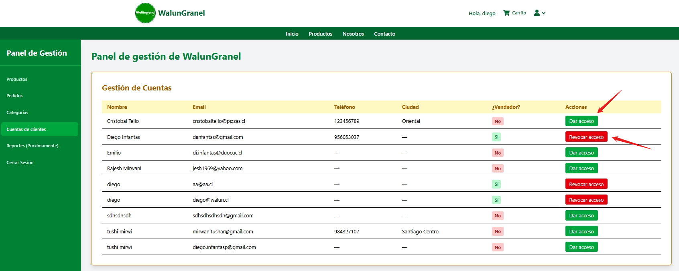

8. Formularios de Contacto
Aquí se ven todos los mensajes que los clientes envían desde el formulario del sitio.
Cada entrada incluye:
- Nombre
- Correo
- Asunto
- Mensaje
- Fecha
- Estado (leído / no leído)
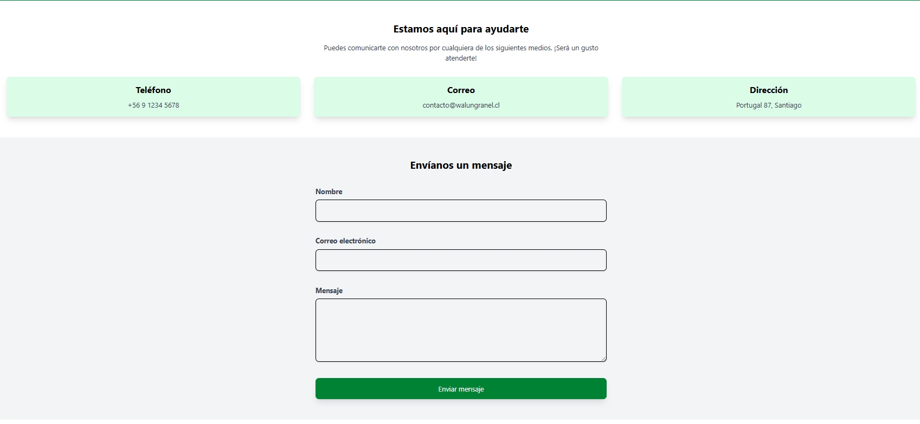

9. Buenas Prácticas para Administradoras
- No compartir la cuenta con terceros.
- Cerrar sesión después de usar el panel.
- Mantener el stock actualizado.
- Revisar pedidos diariamente.
- Verificar códigos de seguimiento antes de enviarlos.
- Reemplazar productos inactivos por nuevos destacados.

10. Resolución de Problemas Comunes

✔ El cliente dice que el pago “no aparece aprobado”
Revisar en el panel de MercadoPago.

✔ El código de seguimiento no funciona
Verificar que esté bien ingresado y que BlueExpress ya haya procesado el paquete.

✔ No aparece la opción “Panel de Gestión”
La cuenta no tiene permisos de administradora.

✔ Un producto no se ve en la tienda
- Verificar stock
- Verificar que esté “activo”
- Verificar categoría

11. Información de Soporte
- Programador/Responsable técnico:Diego Infantas, Tushar Mirwani, Jean Pier Huansha
- Correo: diego.infantasp@gmail.com \ mirwanitushar@gmail.com \ Jeangarcia383@gmail.com
- Tipo de soporte disponible: correo.

